生徒指導総合対策会議
Vol.39
2017年12月18日発行
～「ubiquitous（ ユビキタス）」とは「どこにでも存在する」を意味するラテン語。
「いつでも、どこでも、だれでも」関わることのできるネットワーク環境のこと ～

今回は、平成29年度「インターネットについてのアンケート」調査結果のまとめと、ＳＮＳを利用した子どもが、ネット上だけの知り合いと会い被害に遭った事例を特集します。
◆平成29年度「インターネットについてのアンケート」について

（１）学校の授業以外でインターネットを利用していると回答した児童生徒の割合は、小学生（4～６年生）で85%以上です。インターネットの適正利用に関わる指導や啓発は、小学校段階から積極的に取り組む必要があります。
 | 小学生 | 中学生 | 高校生
平成29年度 | 85.2% | 93.1% | 98.2%
※以降は、学校の授業以外でインターネットを利用していると回答した小中高校生とその保護者に占める割合。
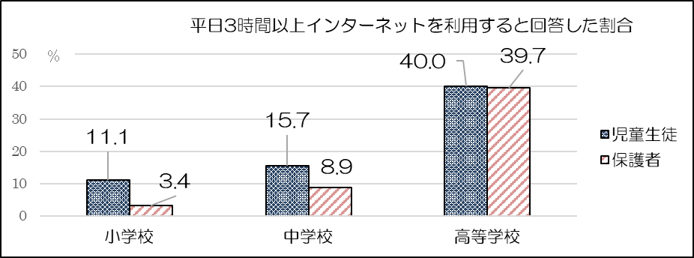
（２）平日1日にインターネットを3時間以上利用すると回答した児童生徒の割合は、児童生徒の年齢(学年)が上がるにつれて高くなっています。また、小中学生では、児童生徒の回答と保護者の認識に大きな差があります。
（３）平日、家で夜12時から翌朝4時の間にインターネットを利用すると回答した児童生徒の割合は、児童生徒の年齢(学年)が上がるにつれて高くなっています。中学生の約1割、高校生の約2割がこの時間帯に利用していると回答しています。また、児童生徒の回答と保護者の認識に大きな差があります。
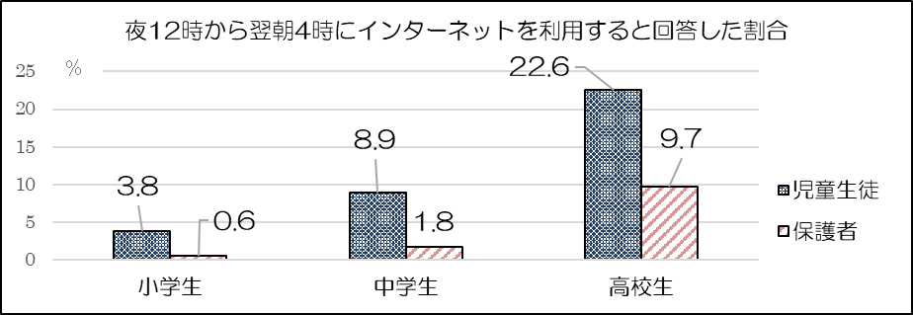
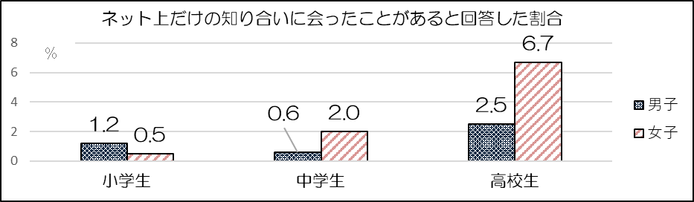
（４）「ネット上だけの知り合いと会ったことがある」と回答した児童生徒の割合は、児童生徒の年齢（学年）が上がるにつれて高くなっています。特に、中高校生では女子の割合が高くなっています。

◆ＳＮＳを利用した子どもが、ネット上だけの知り合いと会い被害に遭った事例
インターネットで知り合う人は、本当はどんな人かわかりません。ＳＮＳを利用した子どもが、実際に会い被害に遭った事例を紹介します。甘い言葉に誘われて、性被害に巻き込まれる危険性もあり、注意が必要です。
- ランダムマッチング型…利用者の中から、無作為に選ばれた相手とチャットをする
⇒ ランダムにつながった相手のプロフィール画面が表示され、承認することで通話を開始。通話の楽しさから実際に会い、被害に遭ってしまう。

- 動画配信型…動画の配信者と視聴者がリアルタイムでコメントのやり取りをする
⇒ 配信者と視聴者がリアルタイムでコメントのやり取りをし、その楽しさから実際に会い、被害に遭ってしまう。

- ＧＰＳ連動型…スマートフォンのGPS機能を利用し、位置情報の近い相手とチャットをする
⇒ プロフィール写真を参考にして相手を選択。チャットをしながら、お互いが近くにいることを理由に実際に会い、被害に遭ってしまう。

- オンラインゲーム…ゲームに参加するプレイヤー同志で交流する
⇒ ゲーム内の掲示板やメール機能を利用して、「ゲームについて話そう」などと誘われ実際に会い、被害に遭ってしまう。
※ 女の子向けのゲームに、男性がなりすまして入り込んでくるケースもあり注意が必要。

もうすぐ冬休みに入ります。児童生徒が家で過ごす時間も多くなります。家庭でインターネットの利用方法について話し合いましょう。
アンケートの調査結果の詳細を、長野県教育委員会のＨＰからダウンロードできます。
長野県教育委員会ＨＰ ＞ 生徒指導 ＞ 「インターネットについてのアンケート」調査結果
ＵＲＬ http://www.pref.nagano.lg.jp/kyoiku/kokoro/shido/ketai/anketo.html
※「ユビキタス＠ｎａｇａｎｏ」のバックナンバーや指導資料などをダウンロードできます。
長野県教育委員会ＨＰ ＞ 生徒指導
ＵＲＬ http://www.pref.nagano.lg.jp/kyoiku/kyoiku/shido/index.html
生徒指導総合対策会議事務局 担当：長野県教育委員会事務局 心の支援課 生徒指導係
Tel 026-235-7436（直通） Fax 026-235-7484 E-mail kokoro@pref.nagano.lg.jp

